

PROYECTO

F I N A L S Q L C O D E R H O U S E

B A S E D E D A T O S C O P A L I B E R T A D O R E S

# CONTENIDO

Introducción Objetivos

**03**

**02**

**01**

Propuesta

Descripción de tablas Herramientas

Ejemplos de reporte

**07**

**06**

**05**



Diagrama

**04**

entidad/relación



# INTRODUCCIÓN

##### En el fascinante universo del fútbol sudamericano, la Copa Libertadores de América se erige como la máxima expresión de la pasión, la rivalidad y la destreza deportiva. Para este proyecto, se asume la tarea de construir una Base de Datos completa desde cero, dedicada a capturar la esencia de este torneo



**Importante**

Al finalizar el proyecto, la Base de Datos final cumplirá con todos los requerimientos necesarios para su óptimo funcionamiento.

**OBJETIVOS**

El objetivo de este proyecto es trascender más allá de las simples estadísticas y resultados, sumergiéndonos en el detallado modelado de las tablas que albergarán la rica información asociada a cada edición de la Copa Libertadores (denominada oficialmente Copa Conmebol Libertadores desde 2017).

Desde los clubes que han forjado su legado

en el torneo hasta los intrépidos jugadores que han dejado su huella en cada partido, cada aspecto relevante será meticulosamente catalogado.

### PROPUESTA

**PROCESO HERRAMIENTAS**

El proceso de construcción de esta Base de Datos abarcará desde la conceptualización inicial hasta la representación visual a través de un detallado diagrama de entidad-relación.

Exploraremos las complejidades de la relación entre clubes, jugadores, partidos, y otros elementos fundamentales que definen la historia y el carácter de la Copa Libertadores de América.

A lo largo del desarrollo del proyecto, se utilizaron diferentes herramientas tales como MySQL Workbench, Draw.io, Google Sheets, entre otras, para cumplir con las distintas instancias del proyecto.

### DIAGRAMA DE ENTIDAD- RELACIÓN

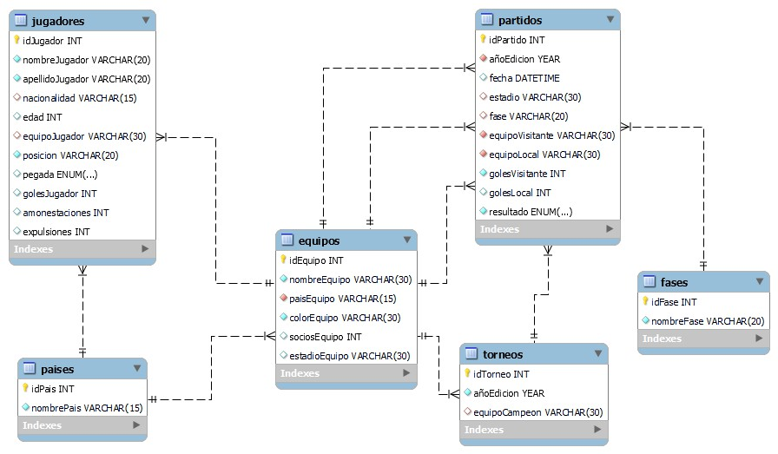



#### DESCRIPCION DE TABLAS

y sus atributos

## 01



**PAISES**

## 02

**FASES**

## 03

**EQUIPOS**

###### CONTIENE INFORMACIÓN SOBRE LOS PAISES INVOLUCRADOS

idPais: código único e irrepetible de cada país (Número) nombrePais: nombre de cada pais (Texto)

IDENTIFICA A CADA FASE DEL TORNEO (semifinal, final, etc)

idFase: código único e irrepetible de cada fase (Número) nombreFase: nombre de cada fase (Texto)

###### DESCRIBE A CADA EQUIPO PARTICIPANTE

idEquipo:código único e irrepetible de cada equipo (Número) nombreEquipo: nombre de cada equipo (Texto)

paisEquipo: indica el pais a cual pertenece el equipo (Texto) colorEquipo: indica los colores que representan al equipo (Texto) sociosEquipo: indica la cantidad de socios del equipo (Texto) estadoEquipo: indica el nombre del estadio del equipo(texto)



#### DESCRIPCION DE TABLAS

y sus atributos

## 04



**TORNEOS**

## 05

**JUGADORES**

###### CONTIENE INFORMACIÓN SOBRE LAS DISTINTAS EDICIONES

idTorneo: código único e irrepetible de cada torneo (Número) añoTorneo: indica el año que se jugó el torneo (Fecha) equipoCampeon: indica el equipo que obtuvo la copa (Texto)

###### DESCRIBE A LOS JUGADORES DE LA COMPETICIÓN

idJugador: código único e irrepetible de cada jugador (Número) nombreJugador: indica nombre del jugador (Texto) apellidoJugador: indica el apellido del jugador (Texto) nacionalidad: muestra el país de origen del jugador (Texto) edad: muestra la edad del jugador (Número)

equipoJugador: indica el equipo para el que juega (Texto) posicion: indica la posicion de juego del jugador (Texto) pegada: indica si es zurdo o diestro (Texto) golesJugador: muestra los goles en la competicin (Número)

amonestaciones: cantidad de tarjetas amarillas obtenidas (Número) expulsiones: cantidad de tarjetas rojas obtenidas (Número)



#### DESCRIPCION DE TABLAS

y sus atributos

## 06



**PARTIDOS**

###### DESCRIBE LOS PARTIDOS DE CADA EDICIÓN Y CADA FASE

idPartido: código único e irrepetible de cada partido (Número) añoEdicion: indica el año de edicion del partido (Fecha) fecha: indica la fecha completa del partido (Fecha)

estadio: muestra el estadio donde se jugó el partido (Texto) fase: muestra la fase del torneo correspondiente (Texto) equipoVisitante: muetra el nombre del equipo visitante (Texto) equipoLocal: muetra el nombre del equipo local (Texto) golesVisitante: indica cantidad de goles del visitante (Número) golesLocal: indica cantidad de goles del local (Número) resultado: Muestra quien ganó, o si hubo empate (Texto)

### HERRAMIENTAS UTILIZADAS



**MYSQL WORKBENCH**



Para el armado de la base de datos

**DRAW.IO**



Utilizado en el maquetado del diagrama de entidad relación

**GOOGLE SHEETS**



Utilizado para maquetado de las tablas y su contenido

**POWER BI**



Utilizada para los ejemplos de reportes

**CANVA**



Herramienta en la cual se armó el informe

**EJEMPLO DE REPORTES**

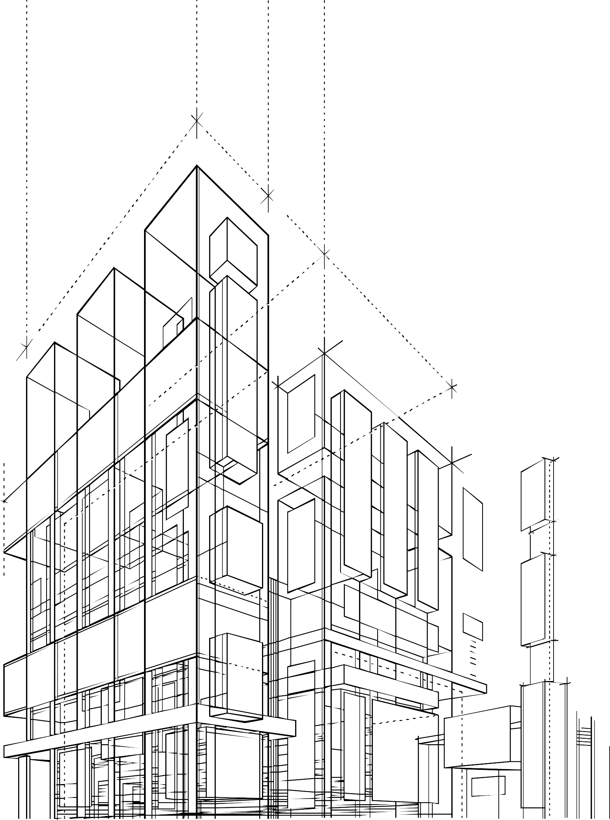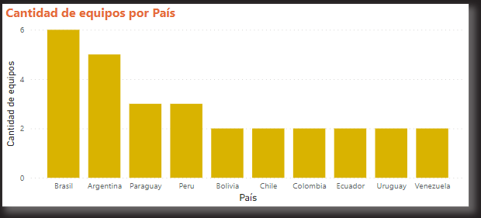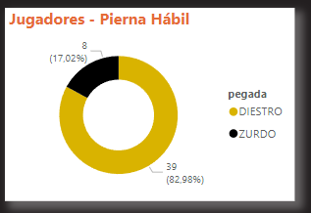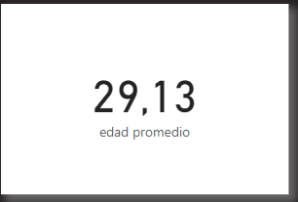

A medida que la base de datos se complete con los distintos torneos, se podría conectar a una herramienta de visualización de datos como Power Bi para poder realizar reportes.

Se pueden crear una gran cantidad de graficas y medidas calculadas que nos permitan entender el desarrollo de la competición, por ejemplo ver cuantos equipos de cada pais estan jugando la copa libertadores

Se pueden realizar gráficos donde se comparen, por ejemplo, la cantidad de jugadores de jugadores diestros y zurdos

Otra posibilidad, es crear tarjetas con KPIs para visualizar datos puntuales, como promedio de edad de los jugadores de cada equipo